TRƯỜNG TIỂU HỌC HOÀNG NAM NGHIÊM TÚC TRIỂN KHAI HỌC TẬP, QUÁN TRIỆT NGHỊ QUYẾT TRUNG ƯƠNG KHÓA XIV
NỀN TẢNG VỮNG CHẮC CHO ĐỔI MỚI GIÁO DỤC
Thực hiện Kế hoạch số 48-KH/TU ngày 08/4/2026 của Tỉnh ủy Ninh Bình về việc tổ chức Hội nghị toàn quốc nghiên cứu, học tập, quán triệt và triển khai thực hiện Nghị quyết Hội nghị lần thứ hai Ban Chấp hành Trung ương Đảng khóa XIV, sáng ngày 13/4/2026, Trường Tiểu học Hoàng Nam, xã Đồng Thịnh đã tổ chức cho toàn thể đảng viên, viên chức và người lao động tham gia hội nghị theo hình thức trực tuyến trên kênh VTV1 – Đài Truyền hình Việt Nam.
Hội nghị diễn ra trong không khí nghiêm túc, trách nhiệm, thể hiện rõ tinh thần cầu thị và ý thức chính trị sâu sắc của đội ngũ cán bộ, giáo viên, nhân viên nhà trường. Từ 08 giờ 00 phút, toàn thể cán bộ, đảng viên đã có mặt đầy đủ, tập trung theo dõi, lắng nghe và ghi chép các nội dung trọng tâm của Nghị quyết.
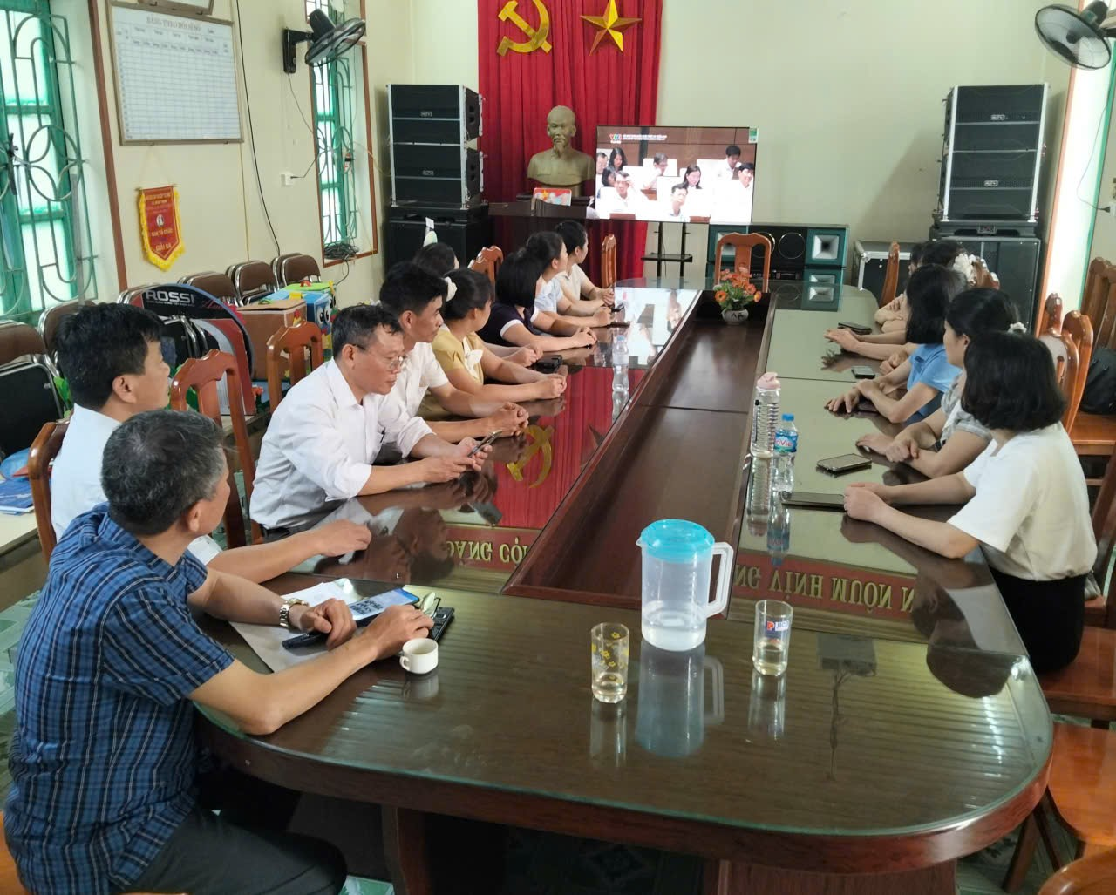 | 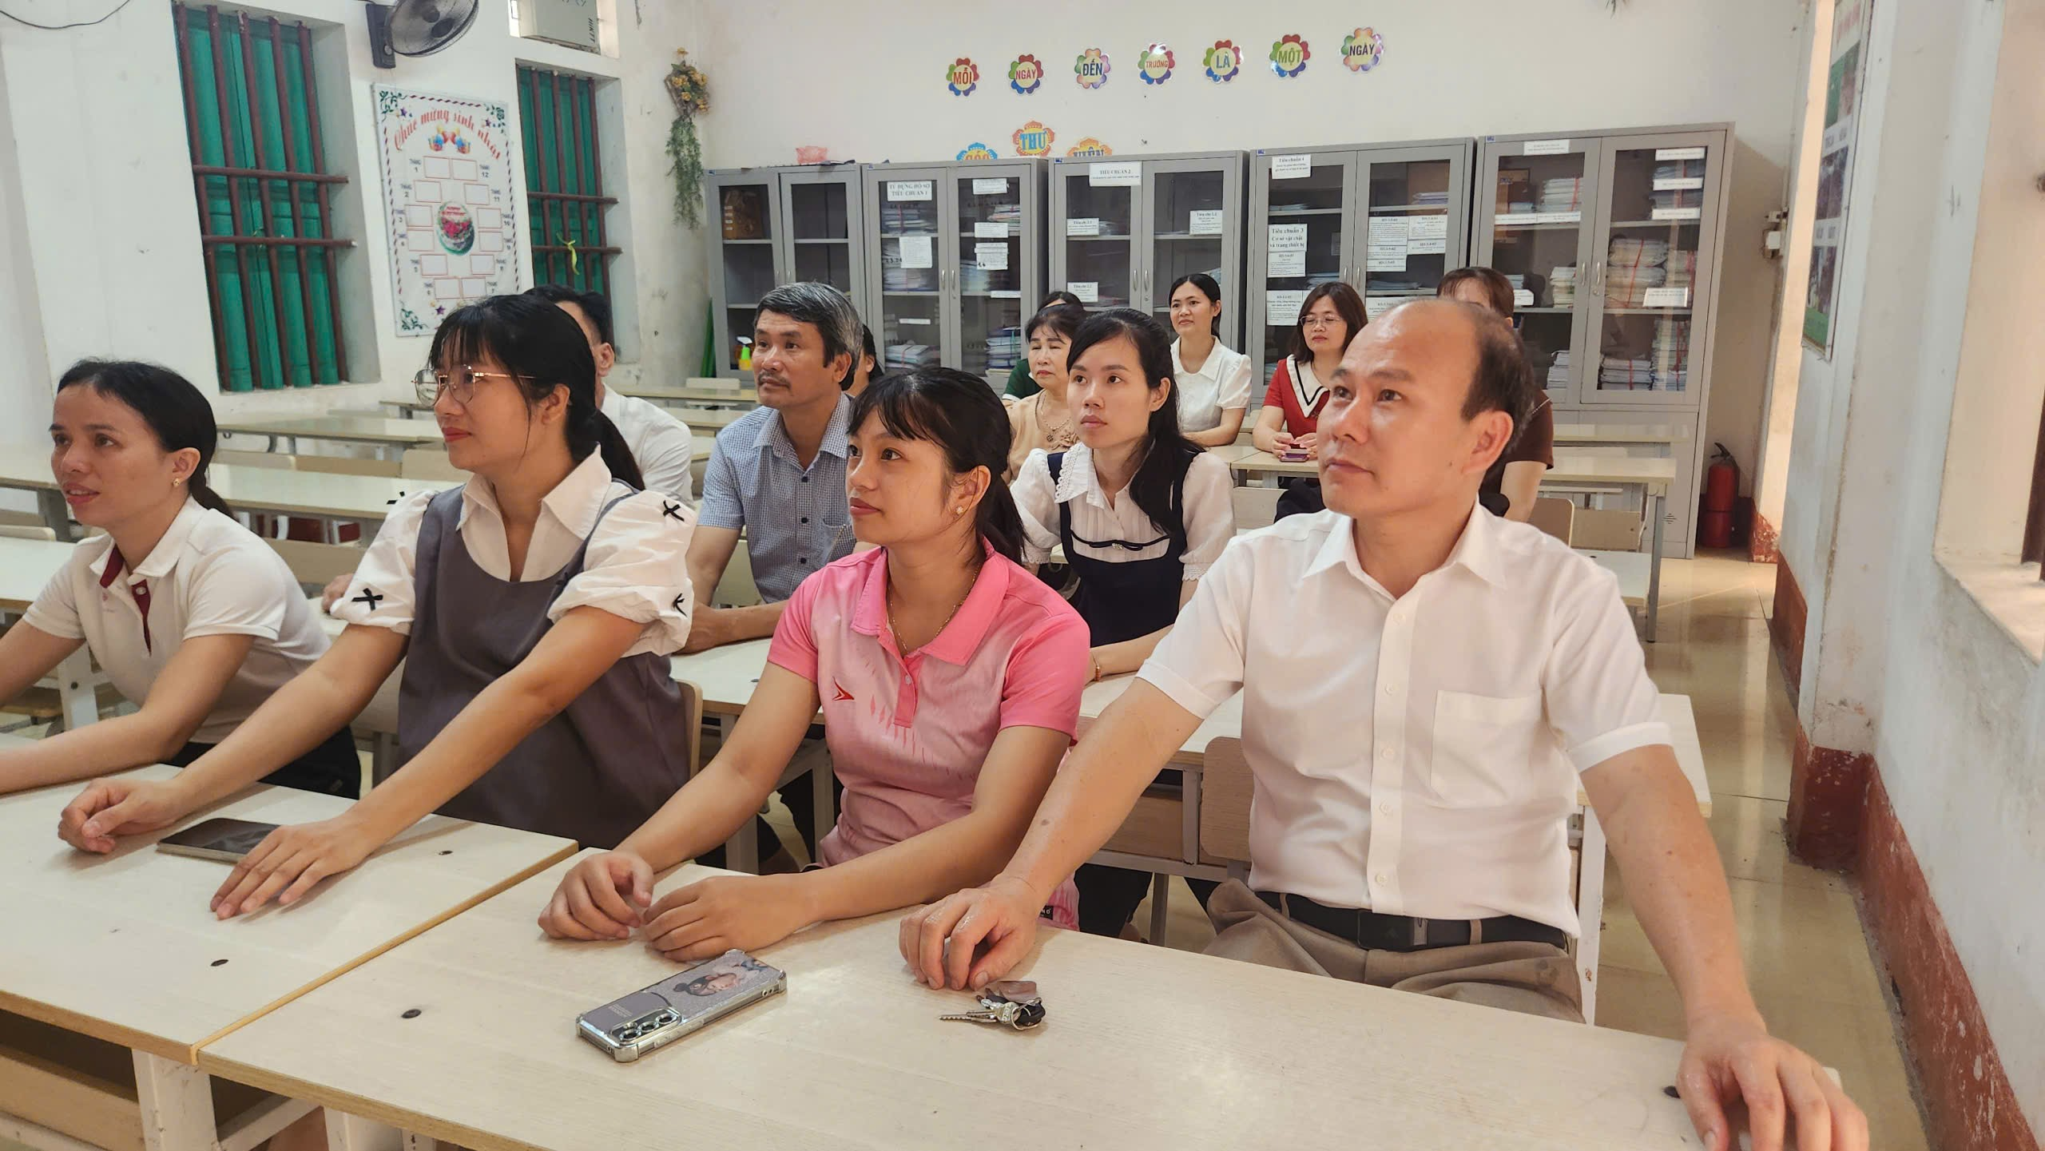
Cán bộ, giáo viên, nhân viên nhà trường tham gia hội nghị
Nghị quyết Hội nghị Trung ương lần thứ hai khóa XIV là văn kiện quan trọng, định hướng chiến lược cho sự phát triển toàn diện của đất nước trong giai đoạn mới. Đối với ngành giáo dục, việc học tập và quán triệt Nghị quyết không chỉ là nhiệm vụ chính trị bắt buộc mà còn là kim chỉ nam cho công cuộc đổi mới căn bản, toàn diện giáo dục và đào tạo theo tinh thần chương trình GDPT 2018.
Tại điểm cầu Trường Tiểu học Hoàng Nam, mỗi cán bộ, giáo viên đã thể hiện tinh thần học tập nghiêm túc, chủ động tiếp cận các nội dung mới, đặc biệt là những vấn đề liên quan trực tiếp đến phát triển nguồn nhân lực, nâng cao chất lượng giáo dục và xây dựng môi trường học tập hiện đại, nhân văn.
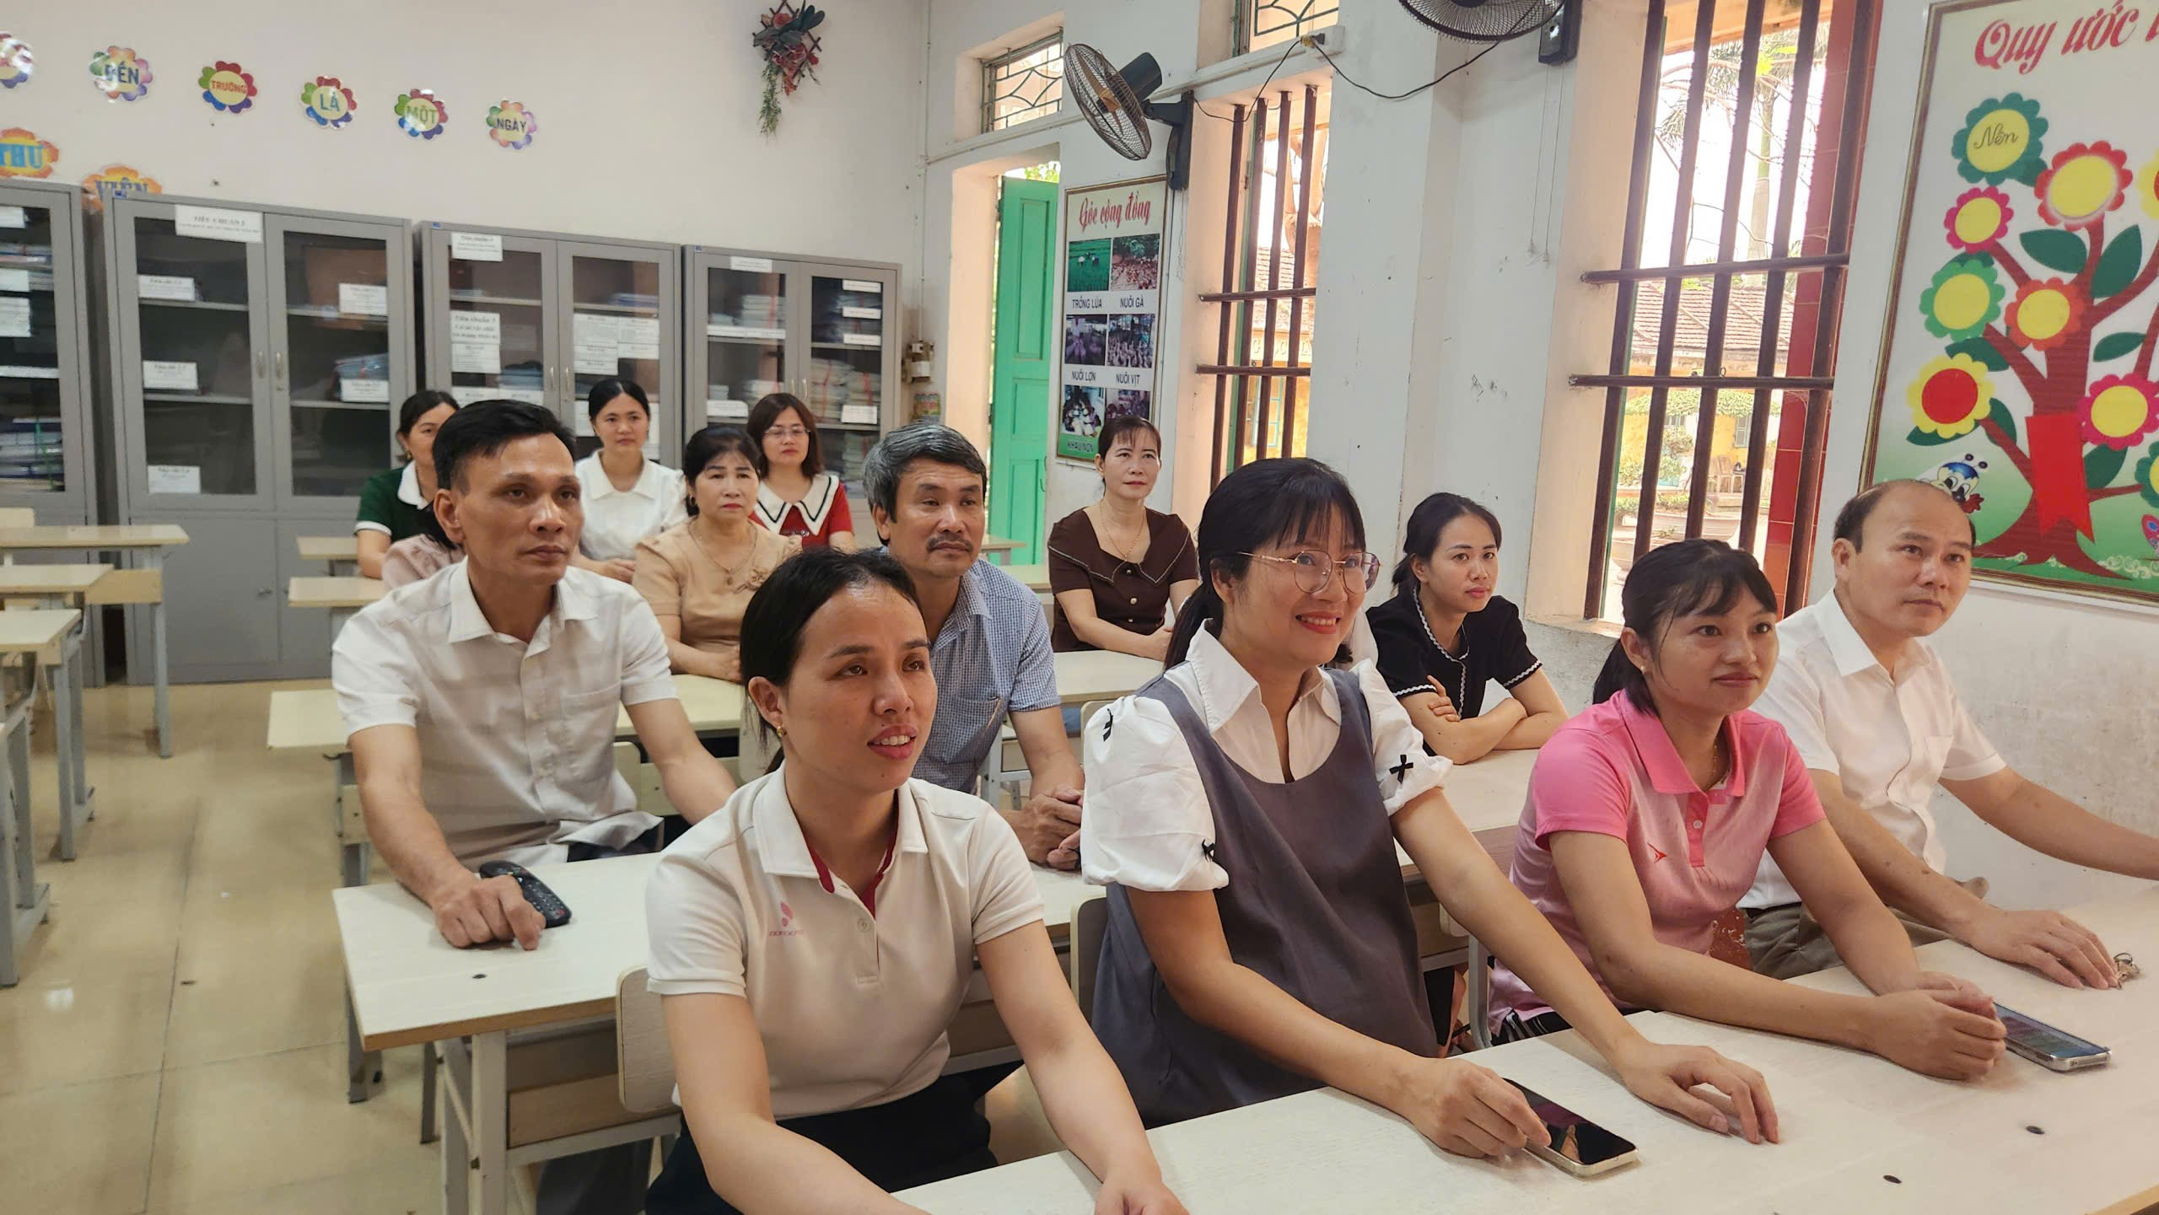 | 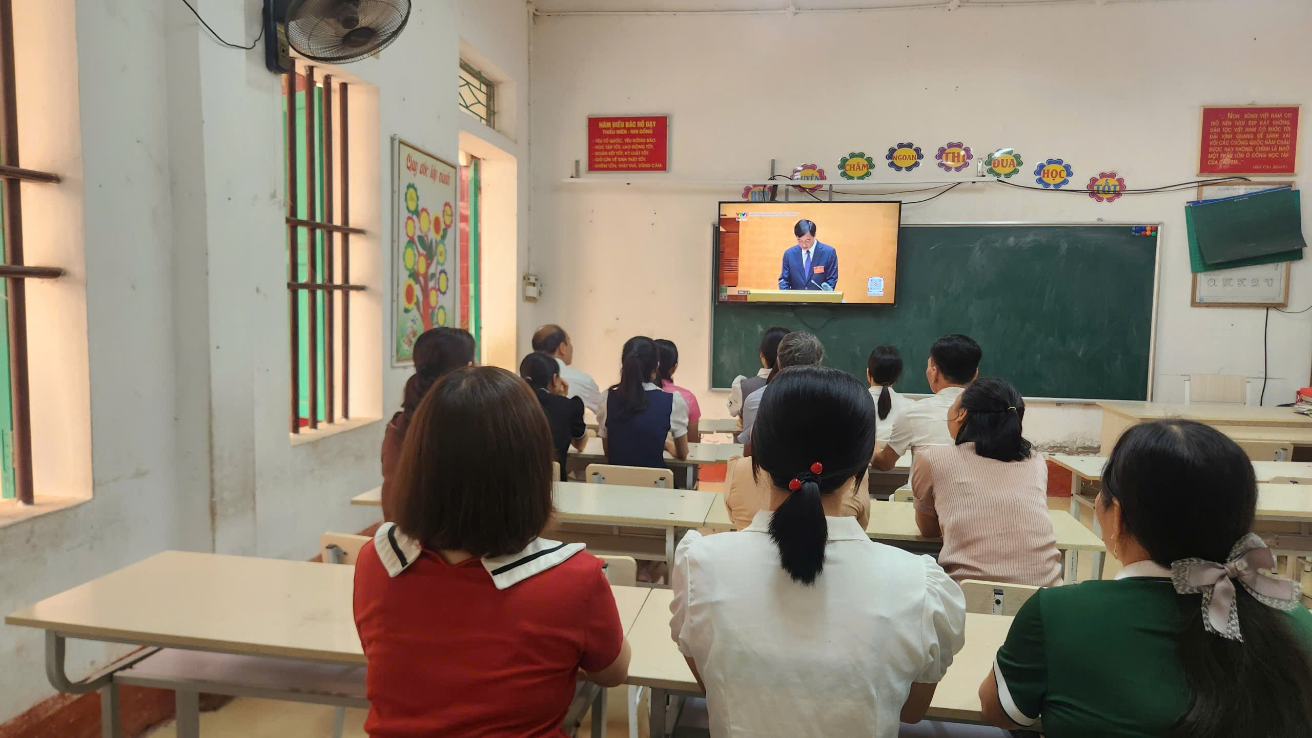
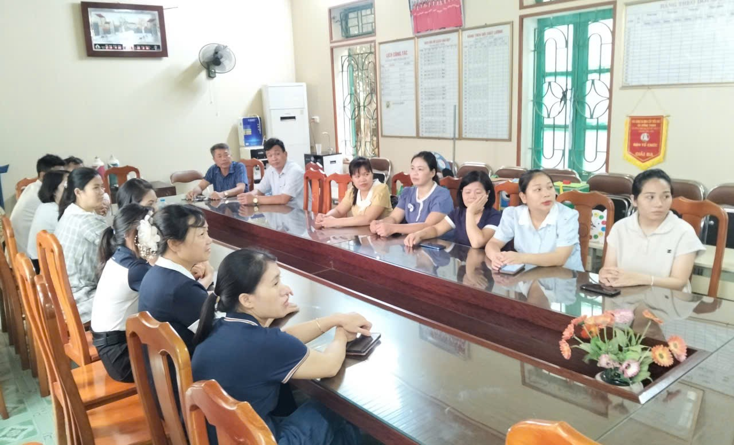 | 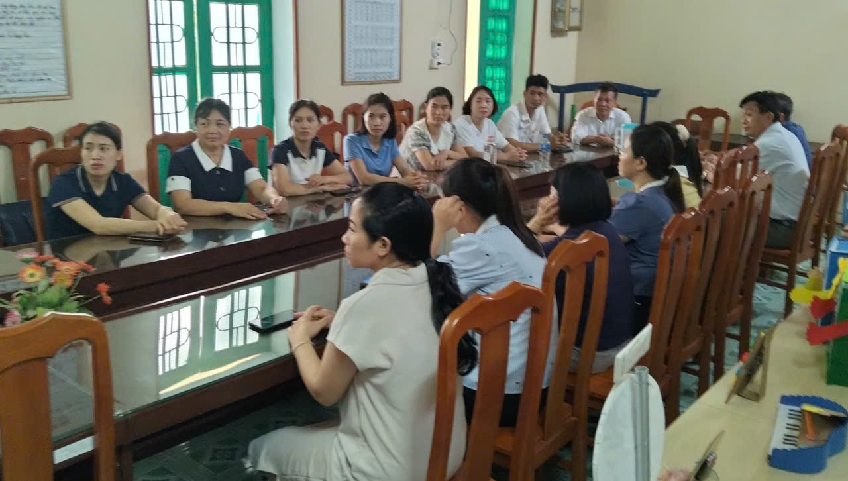
Cán bộ, giáo viên, nhân viên nhà trường tham gia hội nghị
Thông qua hội nghị, nhận thức chính trị, tư tưởng của đội ngũ nhà trường được nâng lên rõ rệt; đồng thời củng cố niềm tin vào sự lãnh đạo của Đảng, vào con đường phát triển của đất nước. Từ nhận thức đến hành động, mỗi cán bộ, giáo viên xác định rõ trách nhiệm của mình trong việc cụ thể hóa Nghị quyết bằng những việc làm thiết thực, hiệu quả trong công tác giảng dạy và giáo dục học sinh.
Đặc biệt, trong bối cảnh đổi mới giáo dục hiện nay, việc quán triệt sâu sắc Nghị quyết Trung ương khóa XIV sẽ góp phần giúp nhà trường tiếp tục nâng cao chất lượng dạy học, phát triển phẩm chất và năng lực học sinh, xây dựng môi trường giáo dục an toàn, thân thiện, đáp ứng yêu cầu hội nhập và phát triển bền vững.
Hội nghị không chỉ dừng lại ở việc tiếp thu lý luận, mà còn là dịp để mỗi cán bộ, đảng viên tự soi chiếu, tự điều chỉnh, nâng cao tinh thần trách nhiệm, giữ vững kỷ luật, kỷ cương, góp phần xây dựng tập thể nhà trường ngày càng vững mạnh, xứng đáng với niềm tin của Đảng, của nhân dân.
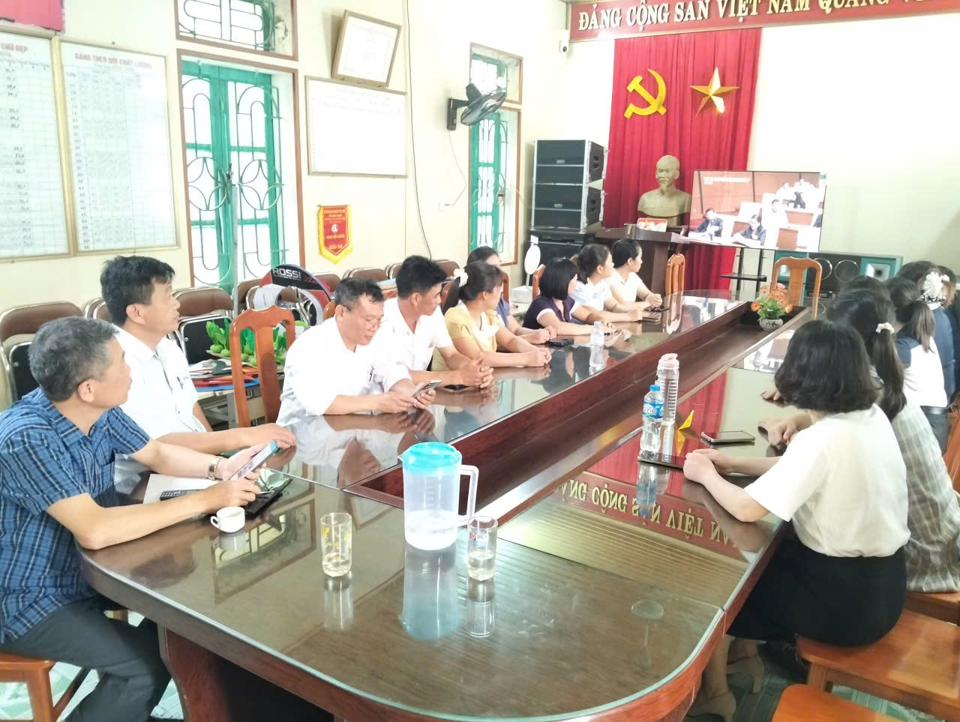 | 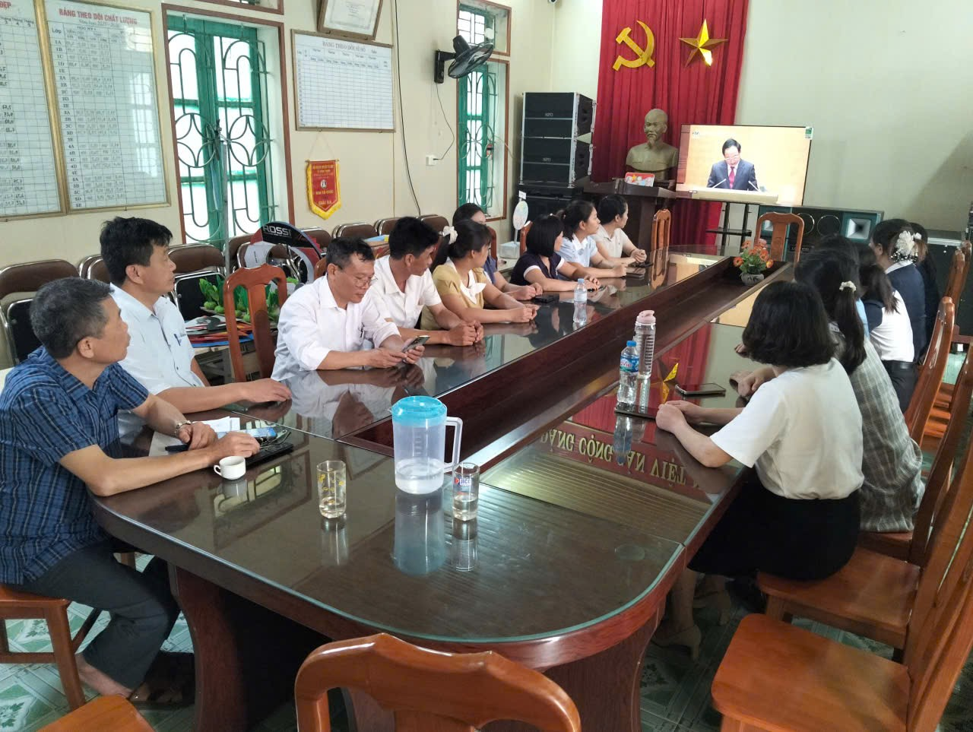
Cán bộ, giáo viên, nhân viên nhà trường tham gia hội nghị
Trong thời gian tới, Trường Tiểu học Hoàng Nam sẽ tiếp tục tổ chức tuyên truyền, triển khai sâu rộng nội dung Nghị quyết đến toàn thể cán bộ, giáo viên; đồng thời xây dựng kế hoạch hành động cụ thể, phù hợp với điều kiện thực tiễn của đơn vị, quyết tâm thực hiện thắng lợi các mục tiêu, nhiệm vụ mà Nghị quyết đã đề ra.
Đồng Thịnh, ngày 13/4/2026

